Psotnik i różne media 17.11.2020

W razie możliwości proszę o wasze zdjęcia podczas pracy oraz zdjęcia waszych rysunków wykonanych na dzisiejszych zajęciach.

Kuba: Lekcje zrobione, czas na rozrywkę.
Julka: Świetnie nam poszło. Dzięki Waszej pomocy Kuba może obejrzeć swój serial.
Kuba: Tak! Obejrzę tylko nowy odcinek i znowu ruszymy na poszukiwanie Psotnika. „Super Mistrz” to najlepszy serial na świe… Zaraz, zaraz. Włączyłem telewizor, ale nie ma obrazu. Tylko dźwięk.
Julka: Może Psotnik coś namieszał? Albo niechcący zablokowaliśmy też TvBajkowa?
Kuba: O nie! NIE! I co teraz zrobimy?

Julka namówiła Kubę, by słuchał swojego serialu i spróbował sobie wyobrazić co robi „Super Mistrz”. Kuba wpadł na pomysł, by wyciągnąć wszystkie swoje gadżety związane z serialem. Są przecież książki o „Super Mistrzu”, komiksy, plakaty itp...

Media to innymi słowy środki, za pomocą których przekazujemy różne informacje. Informacje można przekazywać różnymi drogami: poprzez słowo, pismo, obraz, gest.
Oto przykłady mediów. Na pewno wszystkie znacie:
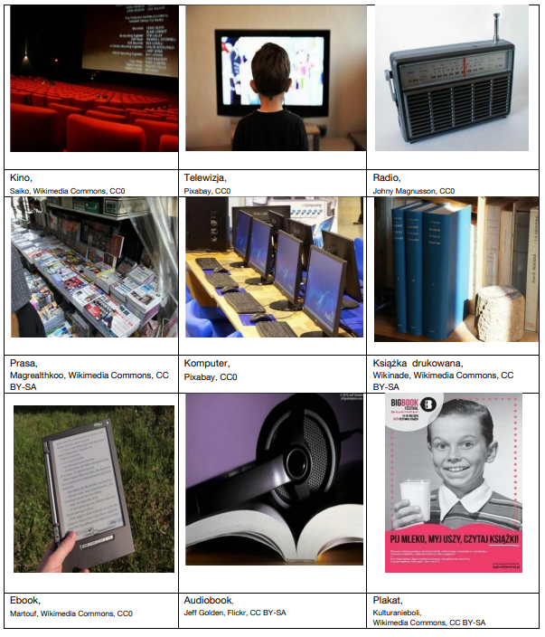
- Kuba rozłożył swoje skarby związane z „Super Mistrzem”, a wtedy telewizor zaczął wariować. Nagle pojawił się obraz, ale nie serialu, tylko… meczu. Choć dźwięk wciąż dotyczył filmu. To musi być sprawka Psotnika.

Kuba: Och, popatrz, telewizor mruga.
Julka: Jest obraz!
Kuba: Ale co to? To nie mój serial, to mecz. Tylko dźwięk jest z „Super Mistrza”.
Julka: Może to Psotnik?!
Kuba: Wiesz co? Coś czuję, że Psotnik próbuje się wydostać z telewizora. Musimy go szybko schwytać! Bo inaczej nie zobaczę ani kawałeczka „Super Mistrza”.
Julka: Jeśli uda nam się zgrać obraz z dźwiękiem, będzie mógł wyjść, a wtedy go złapiemy. Pomożecie nam?

Co widzicie na obrazkach poniżej?

Tak to jest oko i ucho. Umieściłam je dlatego, ponieważ różne media można różnie odbierać, za pomocą różnych zmysłów. Inaczej będziecie odbierać mecz piłki nożnej oglądany w telewizji, a inaczej usłyszaną relację z meczu z radia.

Wykonaj następujące zadanie. Zdecyduj, którym zmysłem najbardziej odbierasz następujące środki przekazu:

https://learningapps.org/watch?v=ponjyidqn18

Na pewno zauważyliście, że niektóre media odbieramy zarówno przez wzrok jak i poprzez słuch.

- Błyskawicznie udało się pogrupować poszczególne typy mediów i ustalić, czym się charakteryzują. Udało się też, z małą pomocą Psotnika, naprawić telewizor. Powrócił i serial i odpowiedni dźwięk. Gdy Kuba skończył oglądać, Julka zwróciła się do niego z nietypową prośbą:
Julka: Uff, telewizor naprawiony. Psotnik chciał nam pomóc - to miło z jego strony.
Kuba: No bardzo miło!
Julka: Dobrze, ale skupmy się lepiej na schwytaniu Psotnika! Teraz musimy jakoś go do nas zwabić.
Kuba: Raczej wywabić z telewizora.
Julka: O to mi chodzi! Słuchaj, mam pomysł. Wiesz, że najbardziej na świecie kocham opowieść o Calineczce.
Kuba: Wiem. Miałaś nawet kiedyś komiks o niej. Ale zgubiłaś chyba…
Julka: Właśnie. Psotnik też uwielbia „Calineczkę”! Czytaliśmy tę baśń chyba ze 100 razy, a on potrafi ją recytować nawet od tyłu. Pomyślałam, że gdybyśmy posłuchali „Calineczki”, moglibyśmy razem narysować o niej komiks i w ten sposób zwabimy go do nas.
Kuba: To szalony pomysł! Ale pewnie gdy Psotnik usłyszy „Calineczkę”, to nie wytrzyma z ciekawości. Najpierw zastanówmy się, jak mogłyby wyglądać postacie z tej bajki. Chcecie nam w tym pomóc?

Teraz posłuchajcie do ok. 6 minuty

https://youtu.be/KRcPg81O6cI

Wyobraźcie sobie podczas słuchania, jak mogłaby wyglądać tytułowa Calineczka oraz inne pojawiające się w bajce postacie. Wybierzcie sobie jedną postać i narysujcie ją na kartce z bloku.

- Dla chętnych: narysuj scenę lub komiks z usłyszanego fragmentu.
Np:
1. Dziewczynka śpi w łupince od orzecha okryta płatkiem kwiatka.
2. W nocy zakrada się do niej ropucha. Przygląda się Calineczce. Uznaje, że będzie to doskonała żona dla jej syna.
3. Porywa dziewczynkę przenosząc ją razem z kołyską.
4. Pokazuje ją synowi i umieszcza na środku strumienia na liściu lilii wodnej.

Kochani dzisiaj sami zmierzyliście się z misją. Świetnie wam poszło
Proszę o zdjęcia waszych prac.

